电器设备与PLC应用复习资料
- 填空题
- 低压电器通常指工作在交流电压 V和直流电压 V以下的电器。
- 写出五种类型的继电器：
。
- 用于频繁接通和分断交直流主回路和大容量控制电路的低压电器是 。
- 常用的灭弧装置有 和 。
- 通常采用 来解决交流电磁铁由于电流过零而产生的振动问题。
- 继电器的线圈“断电”时，其常开触点 ，常闭触点 。
- 热继电器的原理是利用双金属片的 不同来驱动触点动作。
- 利用电子元件的开关特性,达到无触点无火花接通和断开电路功能的继电器是 。
- 保护单台电动机时，考虑到电动机受起动电流的冲击，熔断器的额定电流应该选为电动机额定电流的 到 倍。
- 剩余电流动作保护器是最常用的一种 保护电器。
- 低压断路器当电路发生 、 、 故障时，能自动切断故障电路。
- 已知VB33=16#56，执行指令“ROR_B VB33，3”后，VB20=16# 。

- 控制线路电气原理图设计
- 针对如下的主电路图，利用速度继电器设计补全右侧的单向运行反接制动控制线路。其中启动按钮为SB2，停止按钮为SB1。
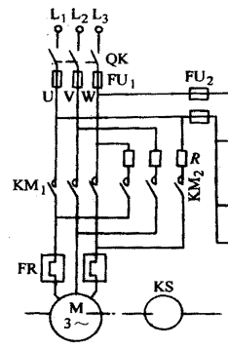

- 设计电器控制线路，要求：第一台电动机起动10s后，第二台电动机自动起动，运行5s后，第一台电动机停止，同时第三台电动机自动起动，运行15s后，全部电动机停止。

- 程序设计题
- 根据下图所示的时序图，利用定时器指令设计梯形图。

- 利用加减计数器设计满足下图所示波形图的梯形图。
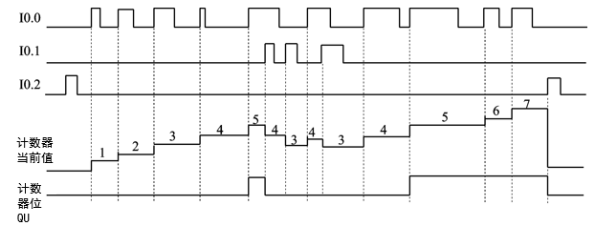

参考答案
- 填空题
- 低压电器通常指工作在交流电压 1200 V和直流电压 1500 V以下的电器。
- 写出五种类型的继电器：电压继电器、电流继电器、中间继电器、时间继电器、热继电器、速度继电器等。
- 用于频繁接通和分断交直流主回路和大容量控制电路的低压电器是接触器。
- 常用的灭弧装置有灭弧栅和磁吹灭弧。
- 通常采用短路环来解决交流电磁铁由于电流过零而产生的振动问题。
- 继电器的线圈“断电”时，其常开触点 打开 ，常闭触点 闭合 。
- 热继电器的原理是利用双金属片的热膨胀系数不同来驱动触点动作。
- 利用电子元件的开关特性,达到无触点无火花接通和断开电路功能的继电器是固态继电器。
- 保护单台电动机时，考虑到电动机受起动电流的冲击，熔断器的额定电流应该选为电动机额定电流的1.5到2.5倍。
- 剩余电流动作保护器是最常用的一种漏电保护电器。
- 低压断路器当电路发生 过载 、 短路 、 欠压 故障时，能自动切断故障电路。
- 已知VB33=16#56，执行指令“ROR_B VB33，3”后，VB20=16# CA 。

- 控制线路电气原理图设计
- 针对如下的主电路图，利用速度继电器设计补全右侧的单向运行反接制动控制线路。其中启动按钮为SB2，停止按钮为SB1。
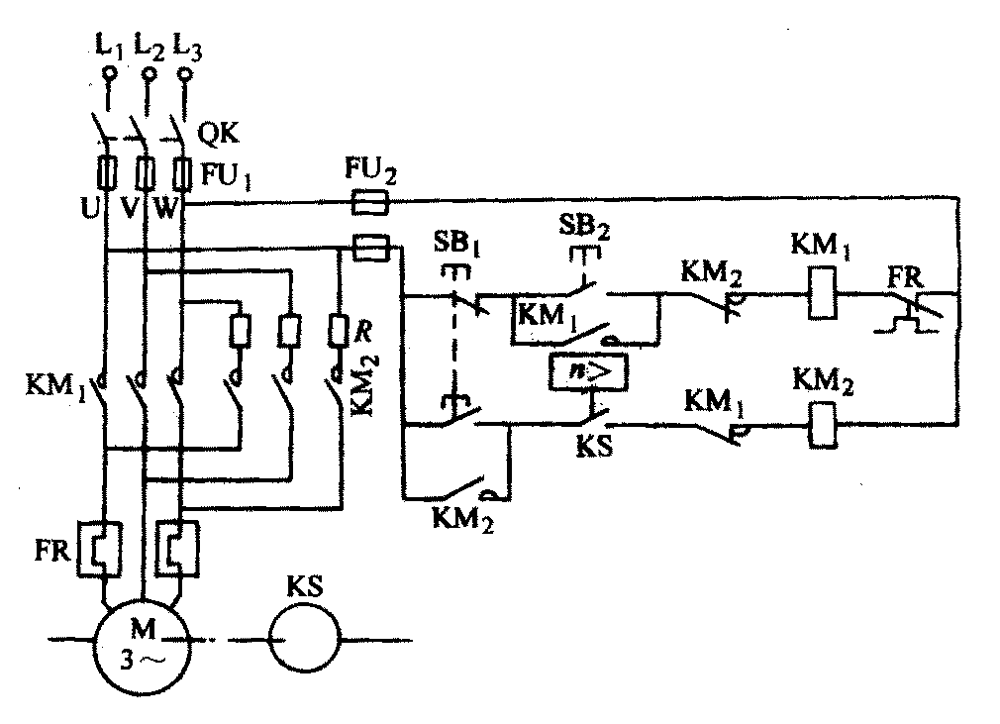
- 设计电器控制线路，要求：第一台电动机起动10s后，第二台电动机自动起动，运行5s后，第一台电动机停止，同时第三台电动机自动起动，运行15s后，全部电动机停止。
- 程序设计题
- 根据下图所示的时序图，利用定时器指令设计梯形图。
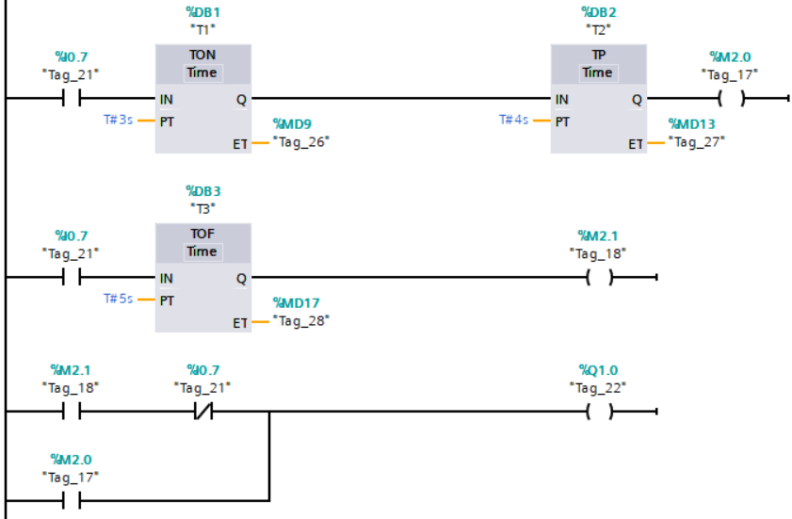

- 利用加减计数器设计满足下图所示波形图的梯形图。
